Вариант № 1

1.Найти косинус угла между векторами AB и АС
А(2, –2, 3), В(1, – 1, 2), С(4, –4, 5)

2.Написать каноническое уравнение прямой, заданной как линия пересечения двух плоскостей

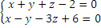

3.Решить систему уравнений по правилу Крамера

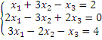

4.Найти матрицу С^{–1} , обратную матрице С= 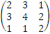

5.Написать разложение вектора по векторам , ,
={-2, 0, 9} ={0,-1,2} ={1, 0, -1} ={-1, 2, 4}

Вариант № 2

1.Найти косинус угла между векторами AB и АС
А(0, –2, 6), В(–12, – 2, –3), С(–9, –2, –6)

2.Написать каноническое уравнение прямой, заданной как линия пересечения двух плоскостей

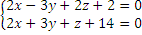

3.Решить систему уравнений по правилу Крамера

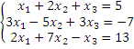

4.Найти матрицу С^{–1} , обратную матрице С= 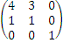

5.Написать разложение вектора по векторам , ,
={5, -12, -1} ={1,-3,0} ={1, -1, 1} ={0, -1, 2}

Вариант № 3

1.Найти косинус угла между векторами AB и АС
А(2, 3, –1), В(4, 5, –2), С(3, 1, 1)

2.Написать каноническое уравнение прямой, заданной как линия пересечения двух плоскостей

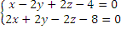

3.Решить систему уравнений по правилу Крамера

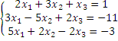

4.Найти матрицу С^{–1} , обратную матрице С= 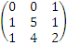

5.Написать разложение вектора по векторам , ,
={0, 2, 4} ={3, 1, -1} ={0, -3, 1} ={1, 1, 1}

Вариант № 4

1.Найти косинус угла между векторами AB и АС
А(1, 2, –2), В(3, 4, –5), С(1, 1, 0)

2.Написать каноническое уравнение прямой, заданной как линия пересечения двух плоскостей

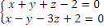

3.Решить систему уравнений по правилу Крамера

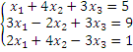

4.Найти матрицу С^{–1} , обратную матрице С= 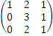

Написать разложение вектора по векторам , ,
={–1, 5, 5} ={2, 1, 1} ={–2, 0, –3} ={–1, 2, 1}

Вариант № 5

1.Найти косинус угла между векторами AB и АС
А(–2, –2, 0), В(1, – 2, 4), С(5, –2, 1)

2.Написать каноническое уравнение прямой, заданной как линия пересечения двух плоскостей

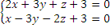

3.Решить систему уравнений по правилу Крамера

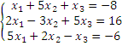

4.Найти матрицу С^{–1} , обратную матрице С= 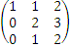

5.Написать разложение вектора по векторам , ,
={–1, –2, 3} ={2, 0, 1} ={ 1, 2, –1} ={0, 4 –1}

Вариант № 6

1.Найти косинус угла между векторами AB и АС
А(3, 3, –1), В(3, 2, 0), С(4, 4, –1)

2.Написать каноническое уравнение прямой, заданной как линия пересечения двух плоскостей

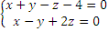

3.Решить систему уравнений по правилу Крамера

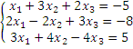

4.Найти матрицу С^{–1} , обратную матрице С= 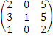

5.Написать разложение вектора по векторам , ,
={–5, 2, –1} ={–1, 1, 0} ={ 2, –1, 3} ={ 1, 0, 1}

Вариант № 7

1.Найти косинус угла между векторами AB и АС
А(–1, –7, –4), В(2, – 1, –1), С(4,3, 1)

2.Написать каноническое уравнение прямой, заданной как линия пересечения двух плоскостей

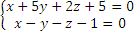

3.Решить систему уравнений по правилу Крамера

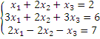

4.Найти матрицу С^{–1} , обратную матрице С= 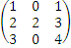

5.Написать разложение вектора по векторам , ,
={ 1, –5, 7} ={ 0, –1, 1} ={ 2, 0, 1} ={ 3, –1, 0}

Вариант № 8

1.Найти косинус угла между векторами AB и АС
А(2, –2, 6), В(0, 0, 4), С(6, –6, 10)

2.Написать каноническое уравнение прямой, заданной как линия пересечения двух плоскостей

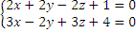

3.Решить систему уравнений по правилу Крамера

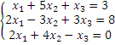

4.Найти матрицу С^{–1} , обратную матрице С= 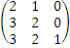

5.Написать разложение вектора по векторам , ,
={ 5, 1, 4} ={ 2, 0, 2} ={ 0, –1, 1} ={ 3, –1, 4}

Вариант № 9

1.Найти косинус угла между векторами AB и АС
А(0, 1, 0), В( 3, 1, 4), С(4, 1, 3)

2.Написать каноническое уравнение прямой, заданной как линия пересечения двух плоскостей

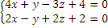

3.Решить систему уравнений по правилу Крамера

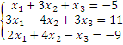

4.Найти матрицу С^{–1} , обратную матрице С= 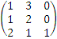

5.Написать разложение вектора по векторам , ,
={ 1, 1, –1} ={ 1, 1, 0} ={ –1, 0, 1} ={ –1, 0, 2}

Вариант № 10

1.Найти косинус угла между векторами AB и АС
А( 3, 2, 0), В(1, 4, – 1), С(4, 0, 2)

2.Написать каноническое уравнение прямой, заданной как линия пересечения двух плоскостей

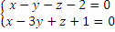

3.Решить систему уравнений по правилу Крамера

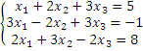

4.Найти матрицу С^{–1} , обратную матрице С= 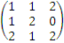

5.Написать разложение вектора по векторам , ,
={ –3, 7, 4} ={ –2, 2, 1} ={ 2, 0, 1} ={ 1, 1, 1}

